证书编号：91500115203418669B001V
单位名称: 重庆威能钻井助剂有限公司
注册地址: 重庆市长寿区化工园区内
法定代表人: 葛炼
生产经营场所地址: 重庆市长寿区化工园区化南二支路
行业类别: 化学试剂和助剂制造 |  | 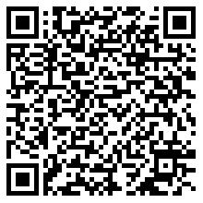
统一社会信用代码：91500115203418669B
有效期限：自2024年07月09日至2029年07月08日止
发证机关： | （盖章）重庆市长寿区生态环境局
发证日期： | 2024年07月09日
中华人民共和国生态环境部监制 重庆市长寿区生态环境局印制

